ВИХОВНА РОБОТА

2015-2016 навчальний рік
Виховна робота в училищі проводилася згідно річного плану за напрямками: правове та превентивне виховання, громадянське виховання, національно-патріотичне виховання, морально-етичне виховання, трудове виховання, екологічне виховання, естетичне виховання, родинно-сімейне виховання, виховання здорового способу життя.
В основу виховної системи Роменського вищого професійно-технічного училища покладені принципи системності та послідовності, модель виховної роботи охоплює всі сфери процесу виховання, а в центрі поставлено формування особистості учня з її інтелектуальним, фізичним і духовним потенціалом.
Для забезпечення ефективної реалізації завдань виховання молоді в училищі був складений план роботи на навчальний рік, який містив:
- планування та організаційні заходи;
- виховну робота з учнями училища;
- роботу практичного психолога та соціального педагога;
- роботу гуртків та секцій;
- роботу методичної комісії класних керівників;
- заходи контролю за ефективністю виховного процесу.
Аналізуючи виконання запланованих заходів слід відмітити, що в них закладені всі найважливіші питання життєдіяльності учнівського та педагогічного колективу на 2015-2016 н.р. і в переважній більшості ці плани були виконані. У змісті планів висвітлені питання роботи з учнями пільгового контингенту та учнів, які перебувають на обліку в училищі та інших службах міста.
Класними керівниками проведено заходи з організації роботи органів учнівського самоврядування груп. За сприяння практичного психолога складені психолого-педагогічні характеристики груп та окремих учнів, визначено коло питань щодо методики виховання для обговорення під час проведення засідань методичного об’єднання класних керівників, органів учнівського самоврядування та батьківських зборів.
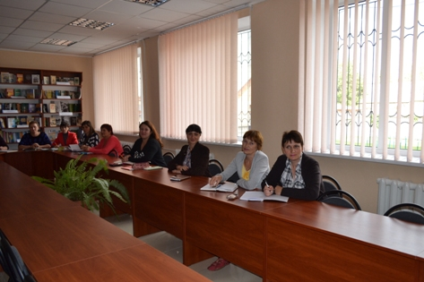
На фото: під час засідання методичної комісії класних керівників
Учні училища брали участь в змаганнях з легкоатлетичного кросу, легкої атлетики, міні-футболу, футболу, настільного тенісу, баскетболу, волейболу, бадмінтону та інших змагань.
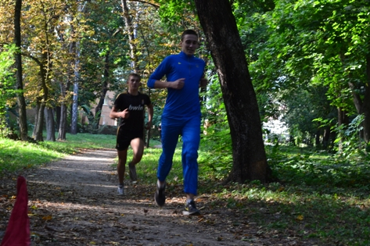
На фото: під час легкоатлетичного кросу
З метою національно - патріотичного виховання учнів протягом року в училищі були проведені заходи: військово-спортивні змагання «Від призовника до захисника»; спортивний конкурс «Козацька наснага»; акція «Великодній кошик солдату»; акція « З Україною в серці».
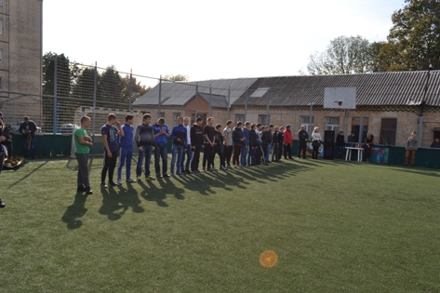
На фото: під час військово-спортивного змагання «Від призовника до захисника»
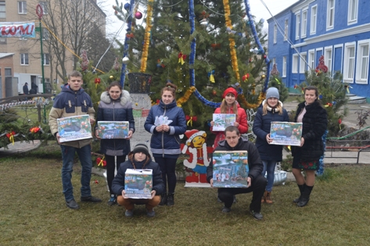
На фото: під час підготовки подарунків до Нового року в зону АТО
Учні та працівники взяли участь у заходах з відзначення 70-річчя завершення Другої світової війни та Дня Перемоги над нацизмом. Під час міського віче, підтримали випускника, військовополоненого Олександра Морозова. За результатами обласного конкурсу творчих проектів «Кращі справи учнів-патріотів» училище здобуло II місце.
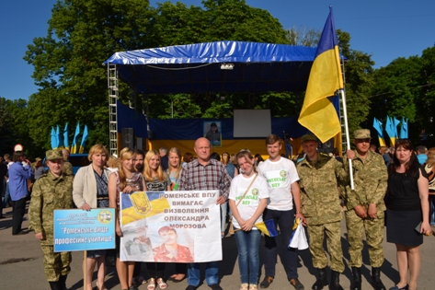
На фото: На площі міста у підтримку нашого випускника Олександра Морозова
Волонтери училища організовували заходи з підтримки військових в зоні АТО, вели пошукову роботу про учасників АТО - випускників училища, допомагали їх родинам. Протягом року неодноразово було зібрано та передано військовим в зону АТО продукти харчування, речі першої необхідності та власноруч підготовлені листи, малюнки, подарунки, листівки, писанки. В обласному конкурсі волонтерських загонів «Ветеран живе поруч» волонтери училища зайняли перше місце.
З метою відновлення народних традицій, популяризації декоративно-вжиткового мистецтва, творчих здібностей учнів на Чистий четвер відбулося урочисте відкриття Писанки та Великоднього дерева, які стали окрасою території училища та міста. Активну участь у їх створенні взяли учні та працівники училища.
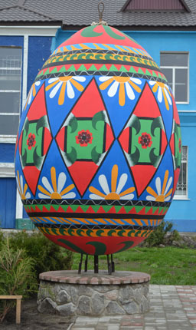
На фото: Великодня Писанка, що прикрашає подвір`я училища
Значна увага приділялася правовому та превентивному вихованню, так з метою обізнаності молоді щодо безпечної міграції та працевлаштування з січня по травень учні училища взяли участь у міжнародному проекті «Захисти своє майбутнє». 16 учнів нашого училища були залучені до занять тренінгу та отримали навички для самостійного впровадження проекту серед однолітків.
З метою формування в учнів навичок культури здоров’я, безпечної поведінки, уміння робити єдино правильний вибір на користь здорового способу життя протягом навчального року були проведені спортивні змагання «Училище - наша родина», акції «Посміхнись - життя прекрасне», «Червона стрічка», «Дерево здоров’я», «Міняю цигарку на цукерку».
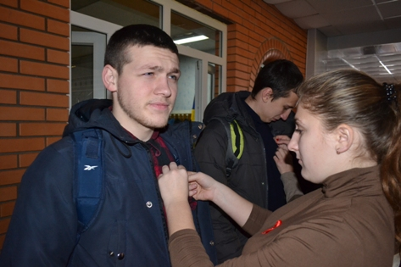
На фото: Акції в рамках відзначення Міжнародного дня боротьби зі СНІДом
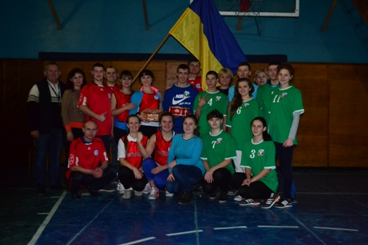
На фото: учасники спортивно-розважальної програми, що пройшла в рамках Тижня учнівського самоврядування
Особистісному розвитку та становленню учнів сприяла участь кращих вихованців у конкурсах «У пошуках нових зірок», обласному конкурсі «Учень року».
Постійно ведеться робота по соціальному захисту і підтримці учнів-сиріт і учнів, позбавлених батьківського піклування, та соціально незахищених категорій. Всі учні незахищених категорій отримують пільги, доплати, компенсації згідно чинного законодавства. Щороку традиційно проводиться захід «В гостях у Святого Миколая» для ветеранів праці училища та учнів пільгових категорій.
Класні керівники широко впроваджують цікаві методи і форми роботи для формування в учнів цілісного ставлення до прекрасного. Різноманітні свята, заочні подорожі, екскурсії сприяють розвитку естетичного смаку учнів, поглиблюють їх знання про культурну спадщину рідного краю, пробуджують творчі бажання.
В училищі організовано систему інформування - щовівторка проводяться лінійки, де учням доводиться важлива інформація, розглядаються поточні питання виховної роботи.
Важливі питання, творчі завдання, виховні заходи обговорювались разом з представниками лідерів навчальних груп. Було проведено: День здоров’я; виставку новорічних композицій, снігових скульптур; святкові дискотеки; участь у засіданнях стипендіальної комісії і засіданнях Ради профілактики правопорушень. На базі нашого училища проходив збір лідерів учнівського самоврядування Південного округу під час якого учні 7 закладів ПТНЗ області поділились цікавим досвідом та взяли участь в проекті «Рушник єднання». Президентом лідерів учнівського самоврядування Південного округу та президентом Учнівської Ради училища є Стрижевська Олександра.
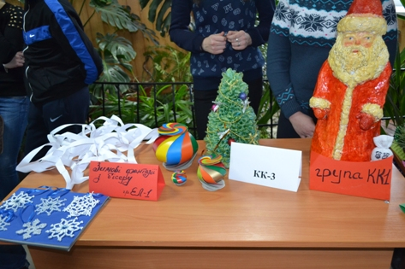
На фото: ексклюзивні новорічні вироби ще довго будуть прикрашати ялинку та хол навчального закладу
Гурткова робота
У навчальному закладі діють та успішно розвиваються спортивні гуртки, гуртки художньої самодіяльності, технічної творчості та декоративно - прикладного мистецтва. Зокрема, в училищі працюють гуртки: сучасного співу, драматичний, «Молодіжний квартал», «Декоративно-прикладне мистецтво», «Етюд», «Юний журналіст», комп’ютерного відеомонтажу, «Юний дизайнер», «Творчість у професії «кравець», спортивні - гирьовий спорт, волейбол, міні-футбол, баскетбол, легка атлетика, загальна фізична підготовка.
Систематична, цілеспрямована діяльність щодо залучення учнів до різних форм позаурочної роботи має певні результати. Якісно збільшилась зайнятість учнів у гуртках. Учні училища стали призерами та переможцями багатьох конкурсів. Так, за підсумками 2015-2016 н.р. навчальний заклад став переможцем у обласних та міжнародних конкурсах:
- у номінації «Краще медіа професійно-технічного навчального закладу» XIХ Міжнародного конкурсу шкільних медіа перемогу отримала газета "Калейдоскоп" ДПТНЗ «Роменське ВПУ»( керівники гуртків Мартинішина Ю.Ю., Рибкіна В.В.) ;
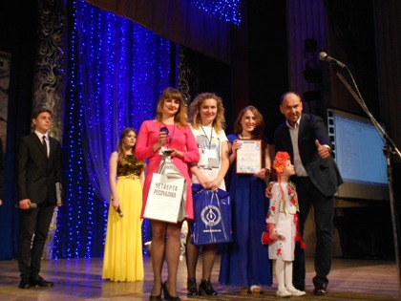
На фото: представники ДПТНЗ Роменське ВПУ Мартинішина Ю.Ю., Рибкіна В.В. та Стрижевська О. під час вручення нагороди
- I місце в обласному фестивалі художньої самодіяльності «Таланти профтехосвіти» та переможцем у номінаціях «Вокал (ансамбль)» серед учнів та працівників, «Автор програми» серед працівників - Прокопенко Т.І., «Автор пісні» серед учнів - Горбань Євген та Мана Владислав;
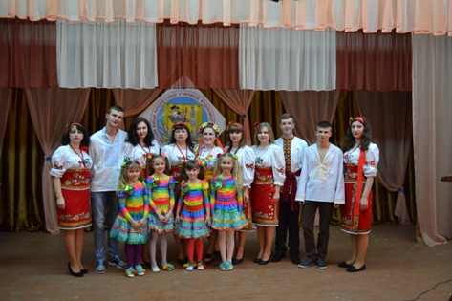
На фото: Під час на обласного фестивалю художньої самодіяльності «Таланти профтехосвіти»
- у номінації «Професіонал» заключного етапу конкурсу «Учень року» серед учнів державних професійно-технічних навчальних закладів Сумської області, представників Полтавської, Чернігівської, Київської областей переможцем став учень училища Овчаренко Руслан.
По спортивних досягненнях маємо такі результати в обласній спартакіаді учнів ПТНЗ: настільний теніс серед юнаків - I місце, легкоатлетичний крос - II місце, настільний теніс серед дівчат - III місце, міні-футбол серед юнаків - IV місце, легка атлетика - IV місце, бадмінтон - IV місце.
Найкращі спортсмени училища за підсумками 2015-2016 н.р.- Доценко Дмитро(ПП-3), Крикуненко Євген (АСЕ-1), Богомаз Тетяна ( К-1), Міщенко Олександра ( К-1), Бахмач Дмитро(АСЕ-1).

